Gâteau nantais
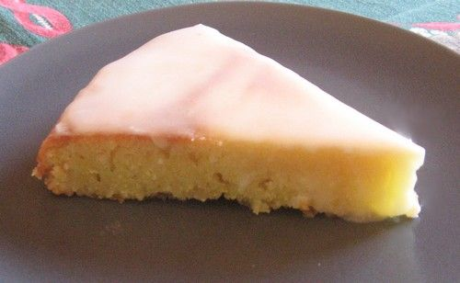
150g de sucre
125g de beurre demi-sel à température ambiante
100g d'amandes en poudre
3 oeufs
40g de farine
2 petits verres à liqueur de rhum brun
glaçage :
5 cuillères à soupe de sucre glace tamisée
1 cuillère à soupe de rhum brun

Préchauffer le four à 180°C.
mélanger le sucre avec le beurre, ajouter un par un les œufs et la poudre d’amandes et terminer par la farine. Verser dans la pâte un petit verre de rhum.
Mettre du papier sulfurisé dans un moule à manqué, verser la pâte dans le moule et mettre à cuire 40 mn environ.
Lorsque le gâteau est cuit le retourner sur une grille et verser le 2ème verre de rhum sur le gâteau encore chaud.
Le laisser refroidir complétement .
Préparer le glaçage avec les 5 cuillères à soupe de sucre glace et le rhum. Napper le gâteau avec ce glaçage.

